"Архивтік анықтамалар беру" мемлекеттік көрсетілетін қызмет регламентін бекіту туралы
Күшін жойған
Жамбыл облысы әкімдігінің 2017 жылғы 27 маусымдағы № 132 қаулысы. Жамбыл облысы Әділет департаментінде 2017 жылғы 27 шілдеде № 3494 болып тіркелді. Күші жойылды - Жамбыл облысы әкімдігінің 2019 жылғы 21 маусымдағы № 138 қаулысымен
Ескерту. Күші жойылды – Жамбыл облысы әкімдігінің 21.06.2019 № 138 (алғашқы ресми жарияланған күнінен кейін күнтізбелік он күн өткен соң қолданысқа енгізіледі) қаулысымен.
РҚАО-ның ескертпесі.
Құжаттың мәтінінде түпнұсқаның пунктуациясы мен орфографиясы сақталған.
"Қазақстан Республикасындағы жергілікті мемлекеттік басқару және өзін-өзі басқару туралы" Қазақстан Республикасының 2001 жылғы 23 қаңтардағы Заңына және "Мемлекеттік көрсетілетін қызметтер туралы" Қазақстан Республикасының 2013 жылғы 15 сәуірдегі Заңына сәйкес Жамбыл облысының әкімдігі ҚАУЛЫ ЕТЕДІ:
1. Қоса беріліп отырған "Архивтік анықтамалар беру" мемлекеттік көрсетілетін қызмет регламенті бекітілсін.
2. "Жамбыл облысы әкімдігінің мәдениет, архивтер және құжаттама басқармасы" коммуналдық мемлекеттік мекемесі заңнамада белгіленген тәртіппен:
1) осы қаулының әділет органдарында мемлекеттік тіркелуін;
2) осы қаулының мемлекеттік тіркеуден өткеннен кейін күнтізбелік он күн ішінде оны ресми жариялауға;
3) осы қаулының Жамбыл облысы әкімдігінің интернет-ресурсында орналастырылуын;
4) осы қаулыдан туындайтын өзге де шаралардың қабылдануын қамтамасыз етсін.
3. Жамбыл облысы әкімдігінің келесі қаулыларының күші жойылды деп танылсын:
1) "Мұрағат анықтамаларын беру" мемлекеттік көрсетілетін қызмет регламентін бекіту туралы" Жамбыл облысы әкімдігінің 2015 жылғы 15 мамырдағы № 103 қаулысының (Нормативтік құқықтық актілердің мемлекеттік тіркеу тізілімінде № 2683 болып тіркелген, 2015 жылдың 28 тамызында "Әділет" ақпараттық-құқықтық жүйесінде жарияланған);
2) "Мұрағат анықтамаларын беру" мемлекеттік көрсетілетін қызмет регламентін бекіту туралы" Жамбыл облысы әкімдігінің 2015 жылғы 15 мамырдағы № 103 қаулысына өзгерістер енгізу туралы" Жамбыл облысы әкімдігінің 2016 жылғы 17 наурыздағы № 85 қаулысының (Нормативтік құқықтық актілердің мемлекеттік тіркеу тізілімінде № 3033 болып тіркелген, 2016 жылдың 28 сәуірінде "Әділет" ақпараттық-құқықтық жүйесінде жарияланған).
4. Осы қаулының орындалуын бақылау облыс әкімінің орынбасары Е.Манжуовқа жүктелсін.
5. Осы қаулы әділет органдарында мемлекеттiк тiркелген күннен бастап күшiне енедi және оның алғашқы ресми жарияланған күнінен кейін күнтізбелік он күн өткен соң қолданысқа енгізіледі.
Облыс әкімі | К.Көкрекбаев
Жамбыл облысы әкімдігінің
2017 жылғы 27 маусымдағы
№ 132 қаулысымен бекітілген
"Архивтік анықтамалар беру" мемлекеттік көрсетілетін қызмет регламенті
1. Жалпы ережелер
1. "Архив ісі саласындағы мемлекеттік көрсетілетін қызметтер стандарттарын бекіту туралы" Қазақстан Республикаксы Мәдениет және спорт министрінің 2015 жылғы 17 сәуірдегі № 138 бұйрығына (Нормативтік құқықтық актілерді мемлекеттік тіркеу тізілімінде № 11086 болып тіркелген) (бұдан әрі - стандарт) сәйкес "Архивтік анықтамалар беру" мемлекеттік көрсетілетін қызметті (бұдан әрі – мемлекеттік көрсетілетін қызмет) осы Регламенттің 1-қосымшасында көрсетілген Жамбыл облысының мемлекеттік архивтері (бұдан әрі – көрсетілетін қызметті беруші) көрсетеді.
Өтінішті қыбылдау және мемлекеттік қызметті көрсетудің нәтижесін беру:
1) көрсетілетін қызметті берушінің кеңсесі;
2) "Азаматтарға арналған үкімет" мемлекеттік корпорациясы" коммерциялық емес акционерлік қоғамы (бұдан әрі – Мемлекеттік корпорация);
3) www.egov.kz "электрондық үкімет" веб-порталы (бұдан әрі – портал) арқылы жүзеге асырылады.
2. Мемлекеттік қызметті көрсету нысаны: электрондық (ішінара автоматтандырылған) және (немесе) қағаз түрінде.
3. Мемлекеттік көрсетілетін қызмет нәтижесі –әлеуметтік-құқықтық сипаттағы келесі мәліметтерді: жұмыс өтілін, жалақы мөлшерін, жасын, отбасының құрамын, білімін, марапатталғанын, зейнетақы жарналары мен әлеуметтік төлемдердің аударылуын, ғылыми дәрежелер мен атақтардың берілуін, жазатайым оқиғаны, емделуде немесе қоныс аударуда болуын, қуғын-сүргінге ұшырағанын, жаппай саяси қуғын-сүргiндер құрбандарын ақтау, экологиялық апат аймақтарында тұрғанын, бас бостандығынан айыру жерлерінде болғанын, азаматтық хал актілері, құқық белгілеуші және сәйкестендіру құжаттары жөніндегі мәліметтерді растау туралы Қазақстан Республикасы Мәдениет және спорт министрінің 2014 жылғы 22 желтоқсандағы № 145 бұйрығымен (Нормативтік құқықтық актілерді мемлекеттік тіркеу тізілімінде № 10127 болып тіркелген) бекітілген Ұлттық архив қорының құжаттарын, басқа да архив құжаттарын мемлекеттік және арнаулы мемлекеттік архивтермен толықтыру, сақтау, есепке алу және пайдалану қағидаларына 60-қосымшаға сәйкес нысандағы архивтік анықтама немесе олардың болмауы туралы жауап.
Мемлекеттік қызметті көрсету нәтижесін беру нысаны – қағаз немесе электрондық түрде.
Порталда электрондық архивтік анықтама не сұратылған мәліметтердің болмауы туралы жауап беріледі.
Ескерту. 3 - тармақ жаңа редакцияда – Жамбыл облысы әкімдігінің 26.04.2018 № 78 қаулысымен (алғашқы ресми жарияланған күнінен кейін күнтізбелік он күн өткен соң қолданысқа енгізіледі).
2. Мемлекеттік қызметтер көрсету процесінде көрсетілетін қызметті берушінің құрылымдық бөлімшелерінің (қызметкерлерінің) іс-қимыл тәртібін сипаттау
4. Мемлекеттік қызметті көрсету рәсімін (іс-қимылын) бастау үшін негіздеме стандарттың 9-тармағында көзделген құжаттардың толық жиынтығы қоса берілген өтініш болып табылады.
5. Мемлекеттік қызметті көрсету процесінің құрамына кіретін әрбір рәсімнің (іс-қимылдың) мазмұны, орындау ұзақтығы (мемлекеттік қызметті көрсету кезіндегі құрылымдық бөлімшелер қызметкерлерінің әрекет ету тәртібі, процестер (іс-қимылдар) және оларды орындау кезектілігі, соның ішінде барлық процестерден (іс-қимылдардан) өту кезеңдері:
1) кеңсе қызметкері келіп түскен құжаттарды тіркеуге қабылдайды және көрсетілетін қызметті берушінің басшысына қарауға - келіп түскен сәттен бастап 15 (он бес) минут ішінде ұсынады;
2) көрсетілетін қызметті алушы стандарттың 9-тармағында көзделген құжаттар топтамасын толық ұсынбаған және (немесе) қолданылу мерзімі өтіп кеткен құжаттарды ұсынған жағдайларда, көрсетілетін қызметті беруші өтінішті қабылдаудан бас тартады;
3) көрсетілетін қызметті берушінің басшысы қаралған құжаттарды көрсетілетін қызметті берушінің жауапты орындаушысына орындау үшін - келіп түскен сәттен бастап 1 (бір) жұмыс күні ішінде жібереді;
4) көрсетілетін қызметті берушінің жауапты орындаушысының қағаз тасығыштағы архивтік анықтамасын беруге дайындауы және нәтижені көрсетілетін қызметті берушінің басшысына қол қоюға жіберуі – келіп түскен күннен бастап 9 (тоғыз) жұмыс күні ішінде; мемлекеттік көрсетілетін қызметті көрсету үшін екі немесе одан да көп ұйымдардың, сондай-ақ уақыты 5 (бес) жылдан асқан кезеңнің құжаттарын зерделеу қажет болған жағдайларда, мемлекеттік қызметті көрсету мерзімі аяқталғаннан кейін көрсетілетін қызметті беруші мемлекеттік қызмет көрсету мерзімін күнтізбелік 30 (отыз) күннен аспайтын мерзімге ұзартады, бұл туралы қарау мерзімі ұзартылған күннен бастап күнтізбелік 3 (үш) күн ішінде өтініште көрсетілген мекенжайға хат жолдау арқылы көрсетілетін қызметті алушы хабарландырылады;
5) көрсетілетін қызметті берушінің басшысы нәтижеге қол қояды және оны көрсетілетін қызметті берушінің кеңсесіне - келіп түскен сәттен бастап 4 (төрт) сағат ішінде жібереді;
6) көрсетілетін қызметті берушінің кеңсе қызметкері қол қойылған құжатты көрсетілетін қызметті алушыға, Мемлекеттік корпорацияға немесе портал арқылы - келіп түскен сәттен бастап 15 (он бес) минут ішінде жібереді.
6. Мемлекеттік қызмет көрсету бойынша рәсімнің (іс-әрекеттің) нәтижесі келесі рәсімді орындауды бастау үшін негіз болып табылады:
1) мемлекеттік қызмет көрсету үшін көрсетілетін қызметті алушымен ұсынылған қажетті құжаттарды көрсетілетін қызметті берушінің кеңсесінде қабылдау, тіркеу және оны басшыға жіберу;
2) жауапты орындаушының қарауы үшін көрсетілетін қызметті берушінің басшысының бұрыштамасы;
3) анықтаманы жауапты орындаушымен рәсімдеу және оны көрсетілетін қызметті берушінің басшысына қол қоюға беру;
4) қызмет берушінің басшысы қол қойған анықтама;
5) анықтаманы көрсетілетін қызметті алушыға беру немесе Мемлекеттік корпорацияға жолдау, порталға анықтаманың дайын екені туралы хабарлама жолдау.
3. Мемлекеттік қызмет көрсету процесінде көрсетілетін қызметті берушінің құрылымдық бөлімшелерінің (қызметкерлерінің) өзара іс-қимыл тәртібін сипаттау
7. Мемлекеттік қызмет көрсету процесіне қатысатын көрсетілетін қызметті берушінің құрылымдық бөлімшелерінің (қызметкерлерінің) тізбесі:
1) көрсетілетін қызметті берушінің кеңсе қызметкері;
2) көрсетілетін қызметті берушінің басшысы;
3) көрсетілетін қызметті берушінің жауапты орындаушысы.
8. Көрсетілетін қызмет берушінің құрылымдық бөлімшелері (қызметкерлері) арасындағы әр рәсімдердің (әрекеттердің) ұзақтылығын көрсетумен бірге рәсімдердің (әрекеттердің) дәйектілігін сипаттау:
1) көрсетілетін қызметті алушымен ұсынылған құжаттарды 15 минуттың ішінде тіркеу және оны көрсетілетін қызметті берушінің басшысына жолдау;
2) көрсетілетін қызметті берушінің басшысымен құжаттарды 1 (бір) жұмыс күні ішінде қарау және жауапты орындаушыға жолдау;
3) көрсетілетін қызметті алушымен ұсынылған құжаттарды алған күннен бастап 9 (тоғыз) жұмыс күні ішінде анықтаманы дайындау және оны көрсетілетін қызметті берушінің басшысына қол қоюға беру;
4) көрсетілетін қызметті берушінің басшысының нәтижеге қол қоюы және оны көрсетілетін қызметті берушінің кеңсесіне жіберуі 4 (төрт) сағат ішінде;
5) анықтаманы көрсетілетін қызметті алушыға беру немесе Мемлекеттік корпорацияға жолдау, порталға анықтаманың дайын екені туралы хабарлама жолдау.
4. Мемлекеттік қызмет көрсету процесінде Мемлекеттік корпорациямен және (немесе) өзге де көрсетілетін қызметті берушілермен өзара іс-қимыл тәртібін, сондай-ақ ақпараттық жүйелерді пайдалану тәртібін сипаттау
9. Мемлекеттік корпорацияға және (немесе) өзге де көрсетілетін қызметті берушілерге жүгіну тәртібі, көрсетілетін қызметті алушының сұранысын өңдеу ұзақтығы:
Көрсетілетін мемлекеттік қызметті алу үшін көрсетілетін қызметті алушылар Мемлекеттік корпорацияға және (немесе) өзге де көрсетілетін қызметті берушілерге жүгінген кезде стандарттың 9-тармағында көрсетілген құжаттарды ұсынады;
Мемлекеттік корпорацияға жүгінген кезде құжаттарды қабылдау күні мемлекеттік қызмет көрсету мерзіміне кірмейді;
Көрсетілетін қызметті алушының сұранысын өңдеу ұзақтығы 15 (он бес) минут.
10. Мемлекеттік қызмет көрсетудің нәтижесін Мемлекеттік корпорация арқылы алу процесін, оның ұзақтылығы, осы регламенттің 2-қосымшасына сәйкес мемлекеттік қызметті көрсетуге қатысты ақпараттық жүйелердің функционалдық іс-әрекеттер диаграммасында (№ 1 диаграмма) көрсетілген:
1-процесс – Мемлекеттік корпорация операторының Мемлекеттік корпорацияға арналған ақпараттық жүйенің автоматтандырылған жұмыс орнына логин мен парольді енгізуі (авторландыру процесі);
2-процесс – Мемлекеттік корпорация операторының осы регламентте көрсетілген қызметті таңдап алу, экранға сұраныс үлгісін шығару, Мемлекеттік корпорация операторының көрсетілетін қызметті алушының деректерін немесе сенімхат бойынша көрсетілетін қызметті алушы өкілінің деректерін енгізу (нотариуспен расталған сенімхат болған жағдайда, басқа сенімхат болған жағдайда – бұл деректер енгізілмейді);
3-процесс – көрсетілетін қызметті алушының деректері туралы сұранысты "электрондық үкімет" шлюзы арқылы "Заңды тұлғалар" немесе "Жеке тұлғалар" мемлекеттік дерек қорына, сонымен қатар, бірыңғай нотариалды ақпараттық жүйесіне жіберу;
1-шарт – көрсетілетін қызметті алушының деректерінің "Заңды тұлғалар" немесе "Жеке тұлғалар" мемлекеттік дерек қорында, сенімхат деректерінің бірыңғай нотариалды ақпараттық жүйесінде болуын тексеру;
4-процесс – көрсетілетін қызметті алушының деректерінің "Заңды тұлғалар" немесе "Жеке тұлғалар" мемлекеттік дерек қорында, сенімхат деректерінің бірыңғай нотариалды ақпараттық жүйесінде болмауына байланысты деректерді алу мүмкіндігінің жоқтығы туралы хабарламаны құрастыру;
5-процесс – Мемлекеттік корпорация операторының сұраныс нысанын қағаз тасығыштағы құжаттардың болуы бөлігі бойынша толтыруы, көрсетілетін қызметті алушы ұсынған құжаттарды сканерлеу, оларды сұраныс нысанына жапсыру, көрсетілген қызметке сұраныстың толтырылған нысанын (енгізілген мәліметтерді) электрондық цифрлық қолтаңбамен растау;
6-процесс – Мемлекеттік корпорация операторының электрондық цифрлық қолтаңбамен расталған электрондық құжатты (көрсетілетін қызметті алушының сұранысын) "электрондық үкімет" шлюзі арқылы көрсетілетін қызметті берушінің автоматтандырылған жұмыс орнына жіберу;
7-процесс – электрондық құжатты көрсетілетін қызметті берушінің автоматтандырылған жұмыс орнында тіркеу;
2-шарт – көрсетілетін қызметті алушының қоса берген құжаттарының стандарттың 9-тармағында көрсетілген құжаттар тізіміне және қызмет көрсету негіздемелеріне сәйкес келуін тексеру (өңдеу);
8-процесс – көрсетілетін қызметті алушы осы мемлекеттік көрсетілетін қызмет стандартының 9-тармағында көзделген құжаттар топтамасын толық ұсынбаған жағдайда Мемлекеттік корпорацияның қызметкері құжаттарды қабылдаудан бас тартады және осы мемлекеттік көрсетілетін қызмет стандартына 2-қосымшаға сәйкес нысан бойынша қолхат береді;
9-процесс – көрсетілетін қызметті алушының мемлекеттік қызмет нәтижесін (архивтік анықтаманы) Мемлекеттік корпорация операторы арқылы алуы.
11. Мемлекеттік қызметтерді "электрондық үкімет" веб-порталы арқылы көрсеткен кездегі көрсетілетін қызметті беруші мен көрсетілетін қызметті алушының жүгіну тәртібі мен рәсімдер (іс-қимылдар) кезеңдерінің сипаттамасы, осы регламенттің 2-қосымшасына сәйкес мемлекеттік қызметті көрсетуге қатысатын ақпараттық жүйелердің функционалдық өзара іс-қимыл диаграммасында (№ 2 диаграмма) көрсетілген:
көрсетілетін қызметті алушы жеке сәйкестендіру нөмірінің/бизнес-сәйкестендіру нөмірінің және парольдің (порталда бұрын тіркелмеген қызметті алушылар үшін) көмегімен порталда тіркеледі;
1-процесс – қызметті алушының жеке сәйкестендіру нөмірінің/бизнес-сәйкестендіру нөмірінің және парольді (авторландыру процесі) порталға енгізуі;
1-шарт – жеке сәйкестендіру нөмірі/бизнес-сәйкестендіру нөмірі мен пароль арқылы порталда тіркелген қызметті алушы туралы деректердің дәлелдігін тексеру;
2-процесс – көрсетілетін қызметті алушының құжаттарындағы бұзушылықтарға байланысты сұратылған қызметті көрсетуден бас тарту туралы хабарламаны құрастыру;
3-процесс – көрсетілетін қызметті алушының осы регламентте көрсетілген мемлекеттік қызметті таңдауы, қызметті көрсету үшін сұрау салу нысанын экранға шығаруы және оның құрылымы мен форматтық талаптарын ескере отырып, көрсетілетін қызметті алушының нысанды толтыруы (мәліметтерді енгізу) үшін, стандарттың 9-тармағында көрсетілген қажетті құжаттар көшірмесін электронды түрде сұрау нысанына бекіту, сонымен қатар сұрауды куәландыру (қол қою) үшін көрсетілетін қызметті алушының электрондық цифрлық қолтаңбасын тіркеу куәлігін таңдауы;
2 - шарт – порталда электрондық цифрлық қолтаңбаны тіркеу куәлігінің қолдану мерзімін және қайтарылған (жойылған) тіркеу куәліктерінің тізімінде болмауын, сондай-ақ сәйкестендіру деректерінің сәйкестігін (сұраныста көрсетілген жеке сәйкестендіру нөмірі/бизнес-сәйкестендіру нөмірі мен электрондық цифрлық қолтаңбаны тіркеу куәлігінде көрсетілген жеке сәйкестендіру нөмірі/бизнес-сәйкестендіру нөмірін) тексеру;
4-процесс – көрсетілетін қызметті алушының электрондық цифрлық қолтаңбасының түпнұсқалығының расталмауына байланысты сұратылып отырған қызметтен бас тарту туралы хабарламаны қалыптастыру;
5-процесс – сұрау салуды көрсетілетін қызметті алушының электрондық цифрлық қолтаңбасы арқылы куәландыру және электрондық құжатты (сұрауды) көрсетілетін қызметті берушінің өңдеуіне "электрондық үкімет" шлюзі арқылы көрсетілетін қызмет берушінің автоматтандырылған жұмыс орнына жіберу;
6-процесс – электрондық құжатты көрсетілетін қызметті берушінің автоматтандырылған жұмыс орнында тіркеу;
3-шарт – көрсетілетін қызметті берушінің көрсетілетін қызметті алушы қоса берген құжаттардың стандарттың 9-тармағында көрсетілген құжаттар тізіміне және қызмет көрсету негіздемелеріне сәйкестігін тексеруі (өңдеуі);
7-процесс – көрсетілетін қызметті алушының құжаттарындағы бұзушылықтарға байланысты сұратылған қызметті көрсетуден бас тарту туралы хабарламаны қалыптастыру;
8-процесс – көрсетілетін қызметті берушінің автоматтандырылған жұмыс орнында құрастырылған қызмет көрсету нәтижесін (электрондық құжат нысанындағы архивтік анықтаманың дайындығы туралы хабарлама) көрсетілетін қызметті алушының алуы. Электрондық құжат көрсетілетін қызметті берушінің уәкілетті тұлғасының электрондық цифрлық қолтаңбасын пайдалану арқылы қалыптастырылады.
Мемлекеттік қызметті көрсету процесінде рәсімдердің (іс-қимылдардың) ретін, көрсетілетін қызметті берушінің құрылымдық бөлімшелерінің (қызметкерлерінің) өзара іс-қимылдарының толық сипаттамасы, сондай-ақ өзге көрсетілген қызметті берушілер және (немесе) Мемлекеттік корпорациясымен өзара іс-қимыл тәртібінің және мемлекеттік қызмет көрсету процесінде ақпараттық жүйелерді қолдану тәртібінің сипаттамасы осы регламенттің 3-қосымшасына сәйкес мемлекеттік қызмет көрсетудің бизнес-процестерінің анықтамалығында көрсетіледі.
"Архивтік анықтамалар беру"
мемлекеттік көрсетілетін қызмет
регламентіне 1-қосымша
Мемлекеттік архивтердің мекенжайлары
Ескерту. 1 - қосымшаға өзгерістер енгізілді – Жамбыл облысы әкімдігінің 26.04.2018 № 78 қаулысымен (алғашқы ресми жарияланған күнінен кейін күнтізбелік он күн өткен соң қолданысқа енгізіледі).
№ | Мекеменің атауы | Мекенжайы | Байланыс телефондары
1 | Жамбыл облысы әкімдігінің мәдениет, архивтер және құжаттама басқармасының "Жамбыл облысының мемлекеттік архиві" коммуналдық мемлекеттік мекеме | Тараз қаласы, Бөлтірік Шешен көшесі, 1Б zhambyl_muragat@mail.ru | 8 (7262) 45-32-75  8 (7262) 43-15-61
2 | Жамбыл облысы әкімдігінің мәдениет, архивтер және құжаттама басқармасының "Тараз қаласының мемлекеттік архиві" коммуналдық мемлекеттік мекеме | Тараз қаласы қаласы, Телецентр көшесі, 3А gor_arhiv1@mail.ru | 8 (7262) 54-19-94
3 | Жамбыл облысы әкімдігінің мәдениет, архивтер және құжаттама басқармасының "Байзақ ауданының мемлекеттік архиві" коммуналдық мемлекеттік мекеме | Жамбыл облысы, Байзақ ауданы, Сарыкемер ауылы, Қонаев көшесі,138 arhiv_baizak@mail.ru | 8 (726-37) 2-16-91
4 | Жамбыл облысы әкімдігінің мәдениет, архивтер және құжаттама басқармасының "Жамбыл ауданының мемлекеттік архиві" коммуналдық мемлекеттік мекеме | Жамбыл облысы, Жамбыл ауданы, Аса ауылы, Абай көшесі, 127 А arhiv_asa@mail.ru | 8 (726-35) 2-19-49
5 | Жамбыл облысы әкімдігінің мәдениет, архивтер және құжаттама басқармасының "Жуалы ауданының мемлекеттік архиві" коммуналдық мемлекеттік мекеме | Жамбыл облысы, Жуалы ауданы, Б.Момышұлы ауылы, Латикант көшесі, 24 аrhiv_jualy@mail.ru | 8 (726-33) 2-12-41
6 | Жамбыл облысы әкімдігінің мәдениет, архивтер және құжаттама басқармасының "Қордай ауданының мемлекеттік архиві" коммуналдық мемлекеттік мекеме | Жамбыл облысы, Қордай ауданы, Қордай ауылы, Домалақ ана көшесі, 209 arhiv_korday@mail.ru | 8 (726-36) 2-23-29
7 | Жамбыл облысы әкімдігінің мәдениет, архивтер және құжаттама басқармасының "Меркі ауданының мемлекеттік архиві" коммуналдық мемлекеттік мекеме | Жамбыл облысы, Мерке ауданы, Мерке ауылы, Исмаилов көшесі, 193 arhiv2013@mail.ru | 8 (726-32) 2-24-16
8 | Жамбыл облысы әкімдігінің мәдениет, архивтер және құжаттама басқармасының "Мойынқұм ауданының мемлекеттік архиві" коммуналдық мемлекеттік мекеме | Жамбыл облысы, Мойынқұм ауданы, Мойынқұм ауылы, Көшенов көшесі, 10 moiynkum_arhiv@mail.ru | 8 (726-42) 2-10-20
9 | Жамбыл облысы әкімдігінің мәдениет, архивтер және құжаттама басқармасының "Сарысу ауданының мемлекеттік архиві" коммуналдық мемлекеттік мекеме | Жамбыл облысы, Сарысу ауданы, Саудакент ауылы, Қ.Асанұлы көшесі, 11 аrhiv11@mail.ru | 8 (726-34) 2-13-44
10 | Жамбыл облысы әкімдігінің мәдениет, архивтер және құжаттама басқармасының "Т.Рысқұлов ауданының мемлекеттік архиві" коммуналдық мемлекеттік мекеме | Жамбыл облысы,Т.Рысқұлов ауданы, Құлан ауылы, Жібек жолы көшесі, 59 kulan_arhiv@mail.ru | 8 (726-31) 2-23-75
11 | Жамбыл облысы әкімдігінің мәдениет, архивтер және құжаттама басқармасының "Талас ауданының мемлекеттік архиві" коммуналдық мемлекеттік мекеме | Жамбыл облысы, Қаратау қаласы, Тохтаров көшесі, 4 talasrai_archiv@mail.ru | 8 (726-44) 6-01-75
12 | Жамбыл облысы әкімдігінің мәдениет, архивтер және құжаттама басқармасының "Шу ауданының мемлекеттік архиві" коммуналдық мемлекеттік мекеме | Жамбыл облысы, Шу ауданы, Шу қаласы, Абылайхан көшесі, 10 arhivshy@mail.ru | 8 (726-43) 2-16-63
Мемлекеттік қызметті Мемлекеттік корпорацияның АЖ АЖО арқылы көрсету кезінде функционалдық өзара іс-қимылдың № 1 диаграммасы
"Архивтік анықтамалар беру"
мемлекеттік көрсетілетін қызмет
регламентіне 2-қосымша

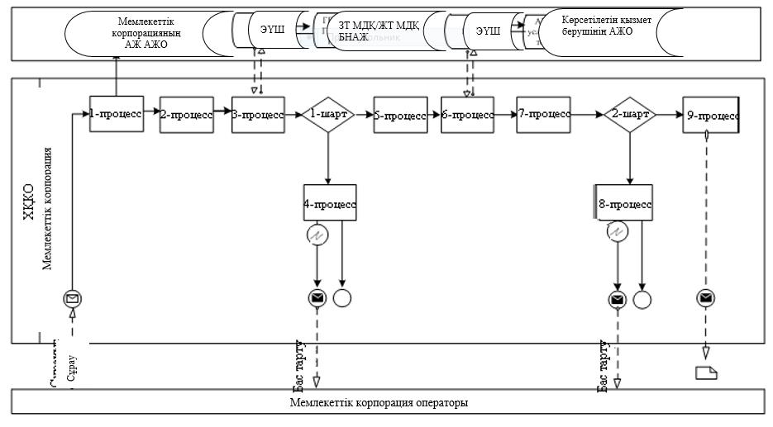

Портал арқылы мемлекеттік қызметті көрсету кезінде функционалдық өзара іс-қимылдың № 2 диаграммасы

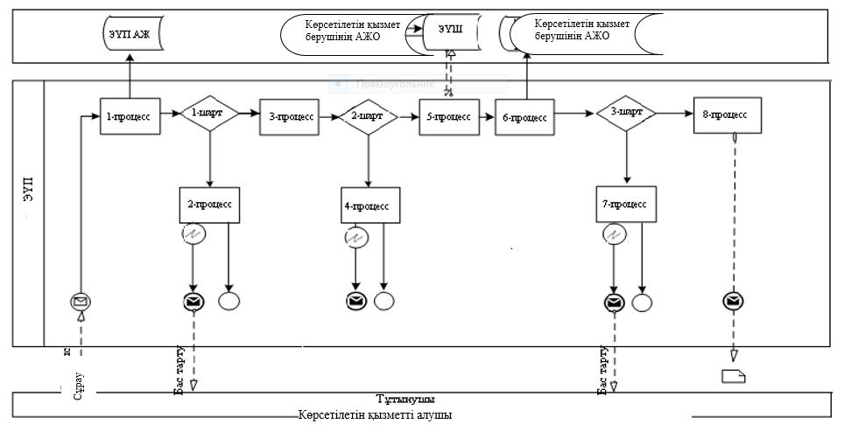

Шартты белгілер:

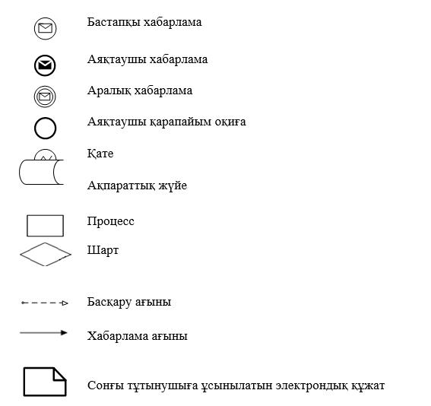

"Архивтік анықтамалар беру"
мемлекеттік көрсетілетін қызмет
регламентіне 3-қосымша
Архивтік анықтамалар беру" мемлекеттік қызметін көрсетудің бизнес-процестерінің анықтамалығы

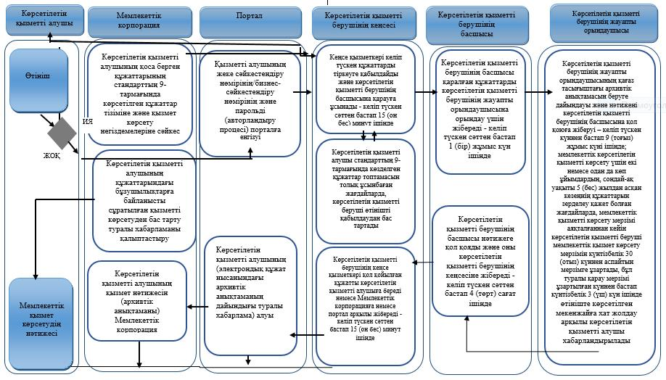

Шартты белгілер:

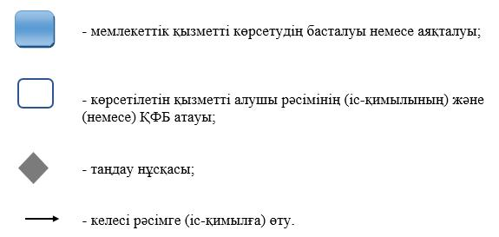

© 2012. Қазақстан Республикасы Әділет министрлігінің «Қазақстан Республикасының Заңнама және құқықтық ақпарат институты» ШЖҚ РМК

